纺织科技协会
我们的协会Our association
东华大学纺织科技协会创建于2000年，以培养学生创新能力和动手能力为目的，以“传播现代纺织科技，振兴中国纺织事业” 为宗旨，结合东华大学纺织学院自身特色，广泛地有组织地展开第二课堂活动——课外科技活动。

曾被评为“上海市五星级社团”，“东华大学十佳星级社团”，“上海市明星社团”等。

同时，纺科协也是“上海纺织工程学会学生工作部”，能够与上海纺织行业的学术相关信息及时的进行接触与沟通，是一个能够拓展眼界、锻炼能力、成就自我的极好平台。
我们的活动Our activit
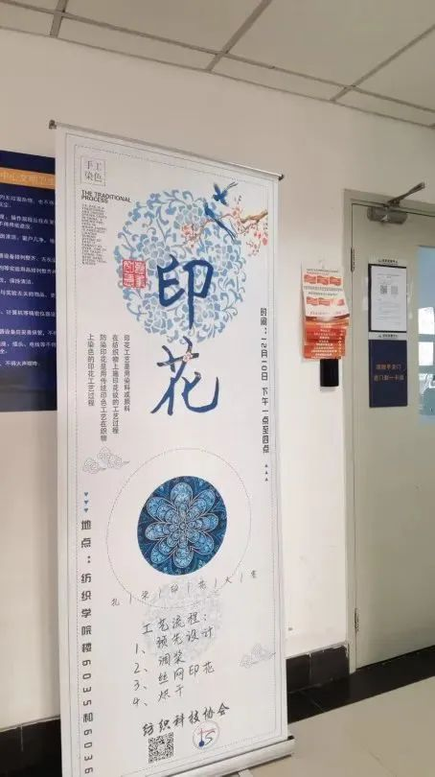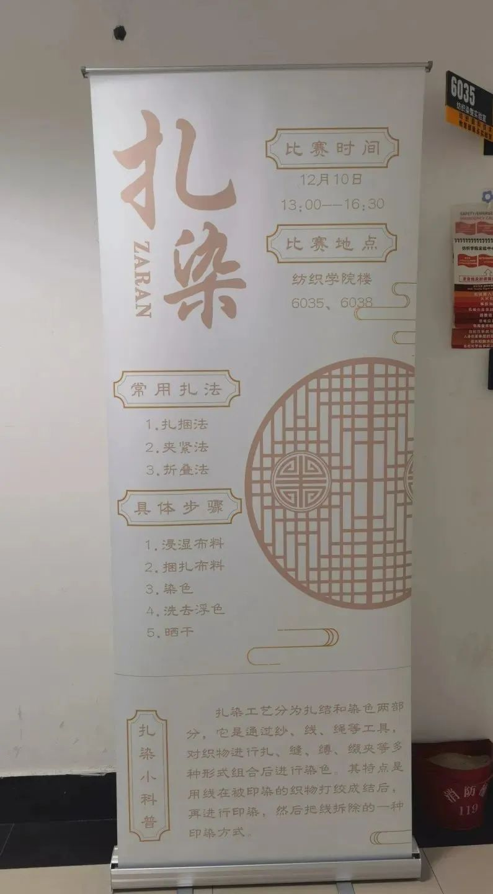

纺科协一直致力于为同学服务积极开展纺院专业知识的讲座，承办纺织类的大型比赛，以求全面扩展东华学子的知识宝库，提高东华学子的专业知识深度，为全体同学提供展现自我才能，提升自我高度的环境与机会。
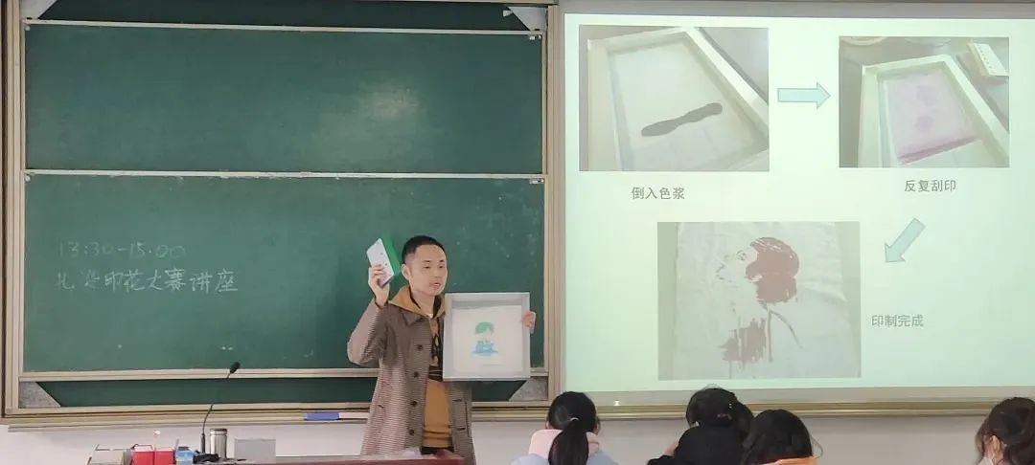

同时，纺院全体老师都积极支持纺科协的工作，各位老师开展纺织专业前沿的讲座，力求帮助每一位东华纺织人走进纺织，了解纺织，热爱纺织，积极鼓励大家参与相关竞赛，并会在竞赛过程中提供帮助，激发每一位参赛者的潜力。
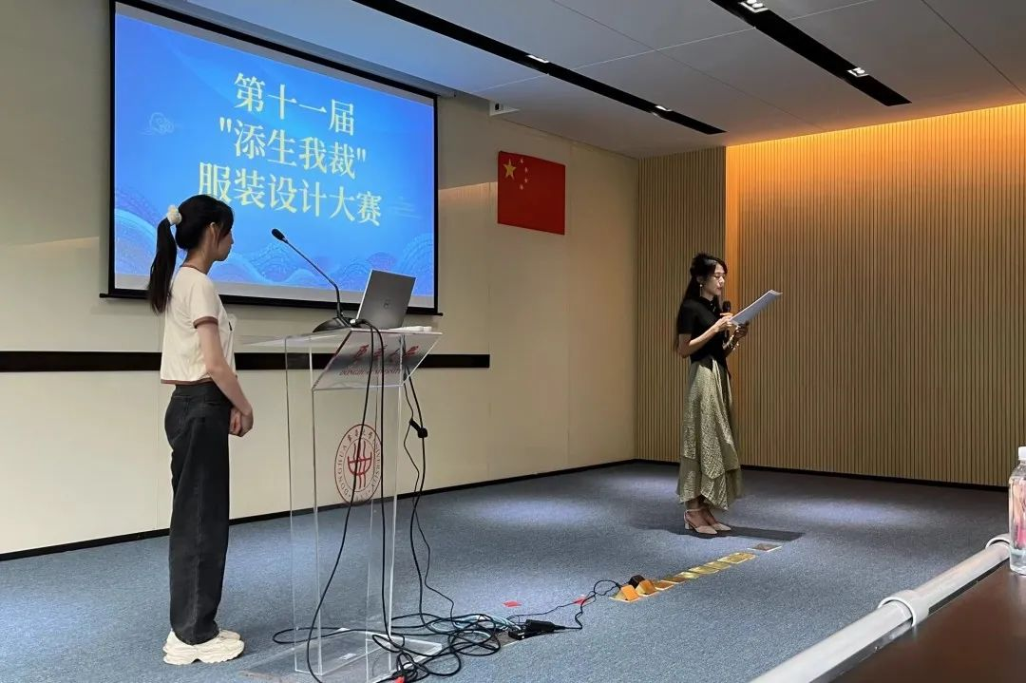
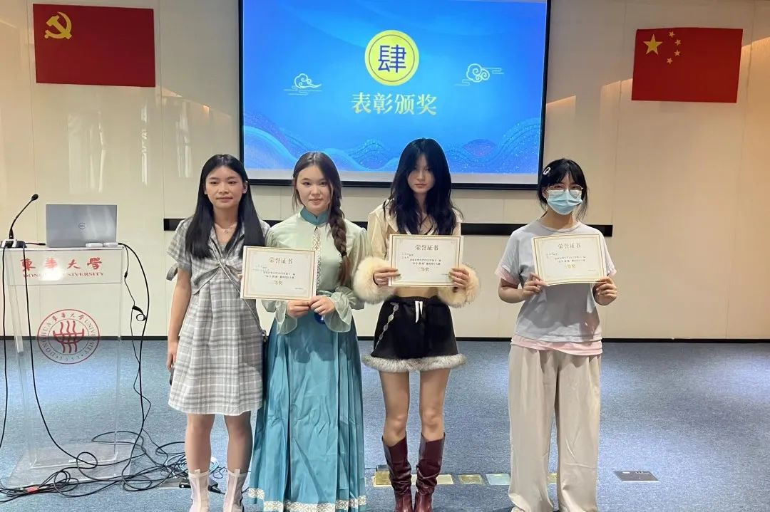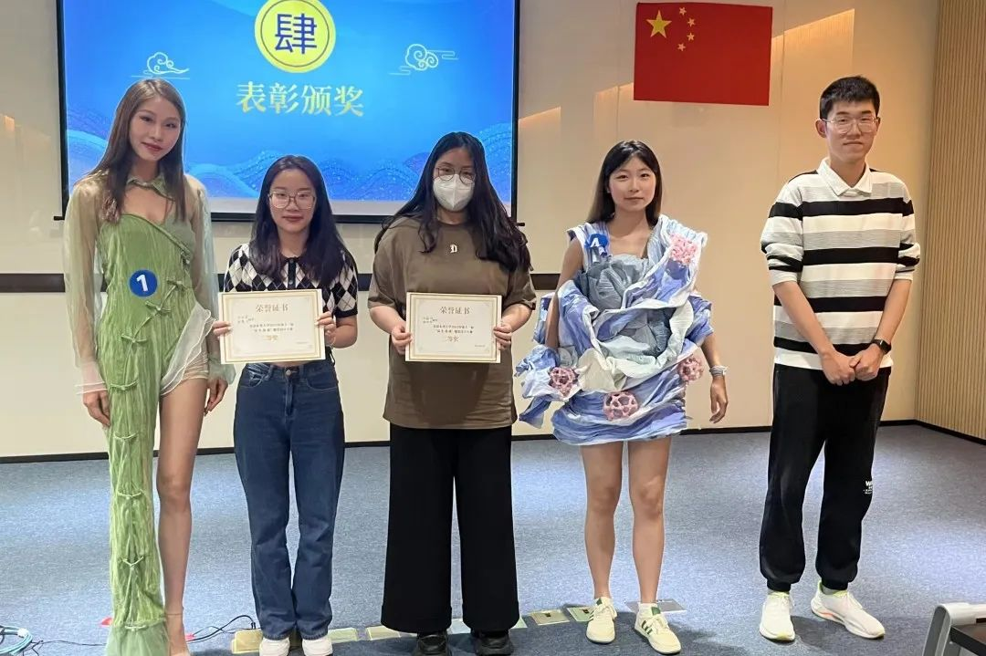
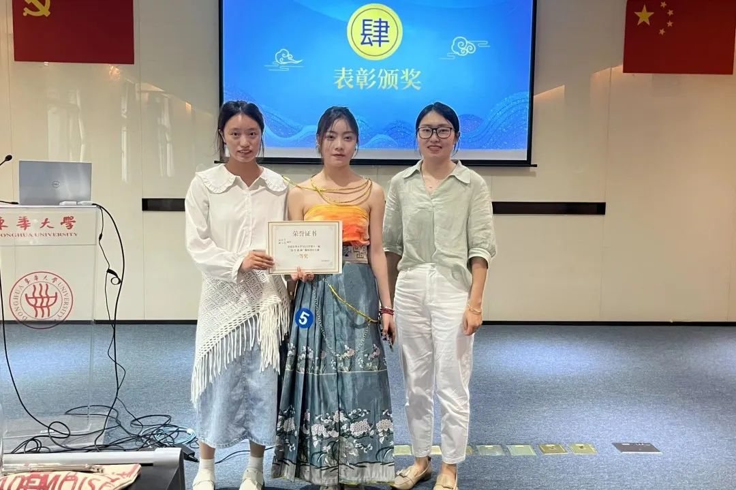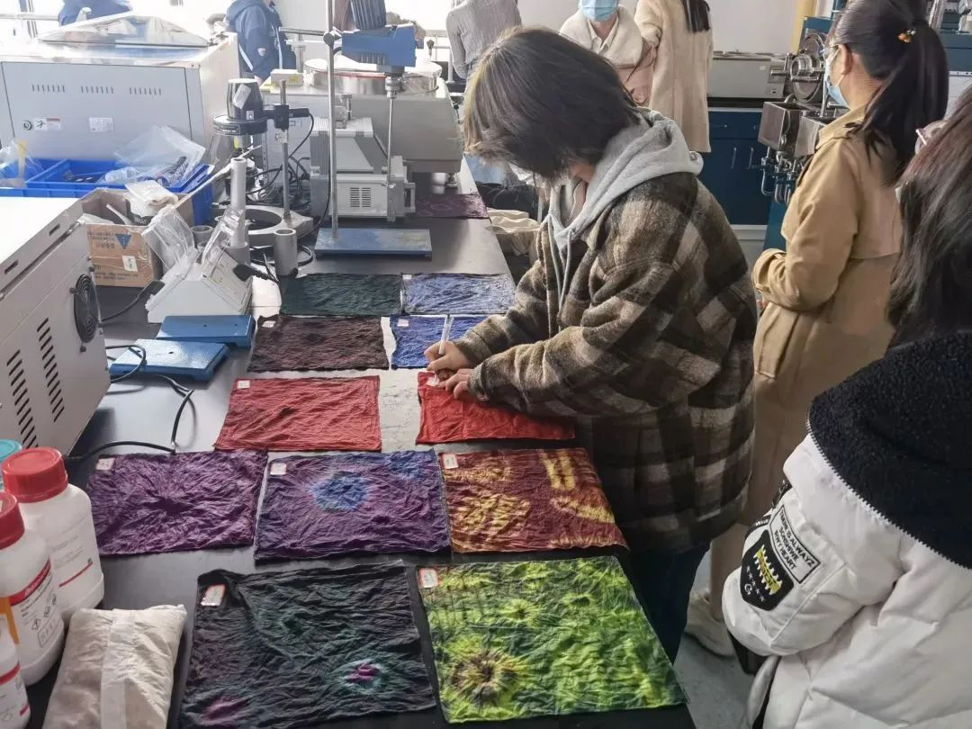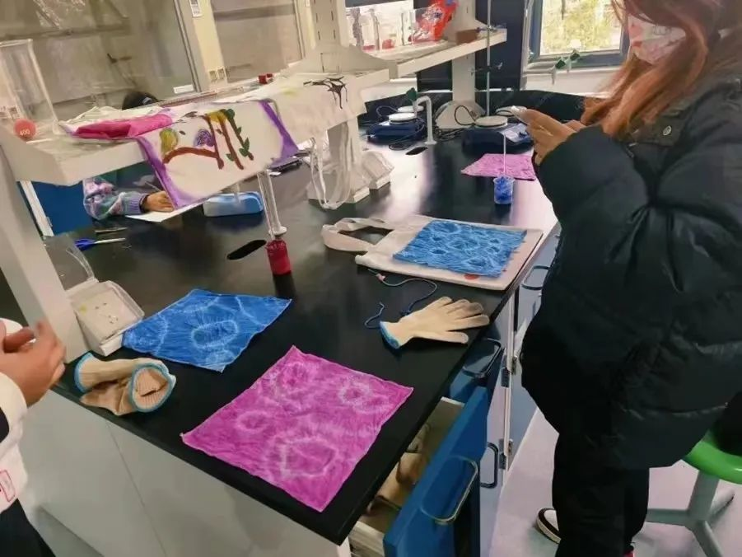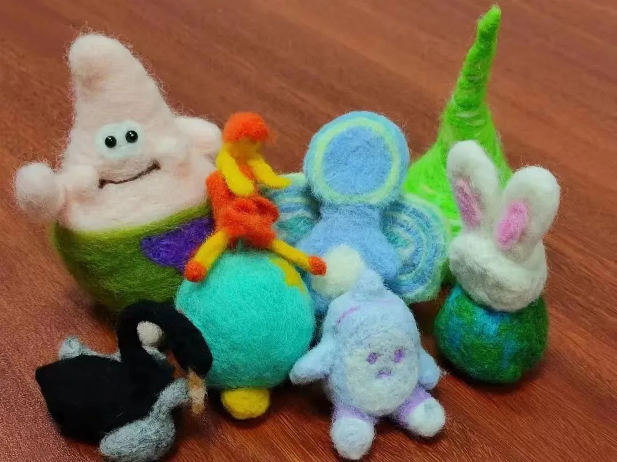

纺科协以丰富同学的课外生活，激发同学对纺织的兴趣为目的，广泛地有组织地展开了多项有趣精彩的课外活动。纺科协举办了“扎染印花大赛”、“手绣比赛”、“编织比赛”、“蜡染比赛”、“添生我裁服装大赛”，让每一位参与者感受传统纺织文化，体验亲手制作工艺品的乐趣，欣赏不同时代服装文化的碰撞。
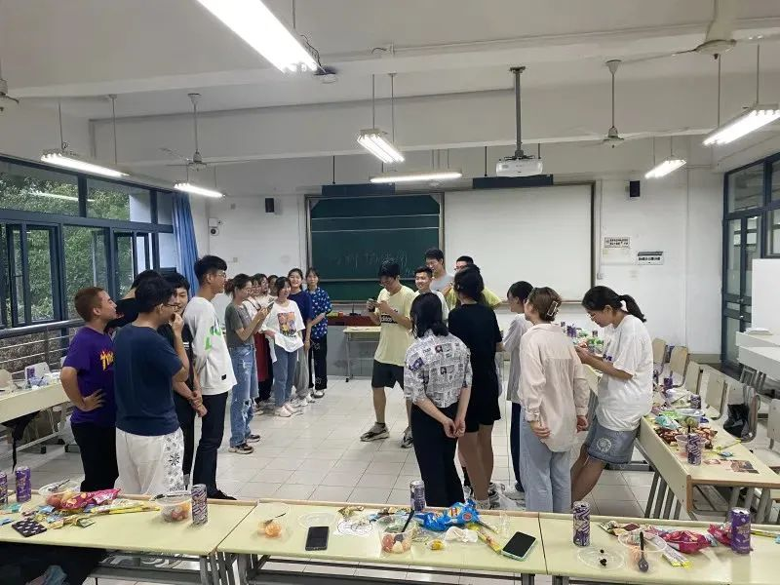
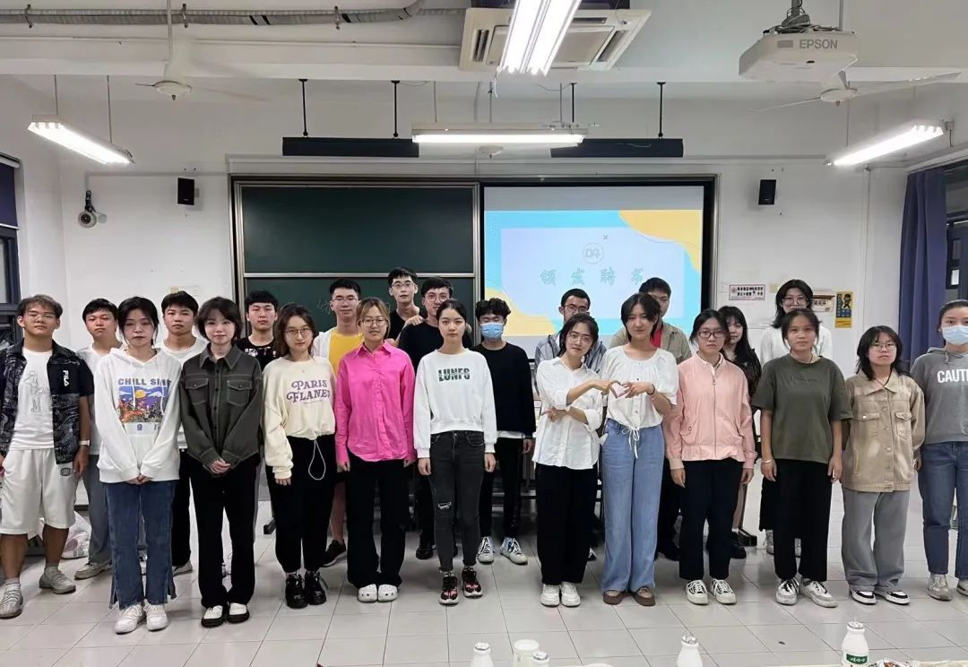
机织体验比赛：2025年11月4日，宣讲员在松1109室讲解机织原理，指导老师演示操作方法，同学们在负责人指导下亲手操作织机，体验经纬交织的织造过程，参与同学均获得讲座单。
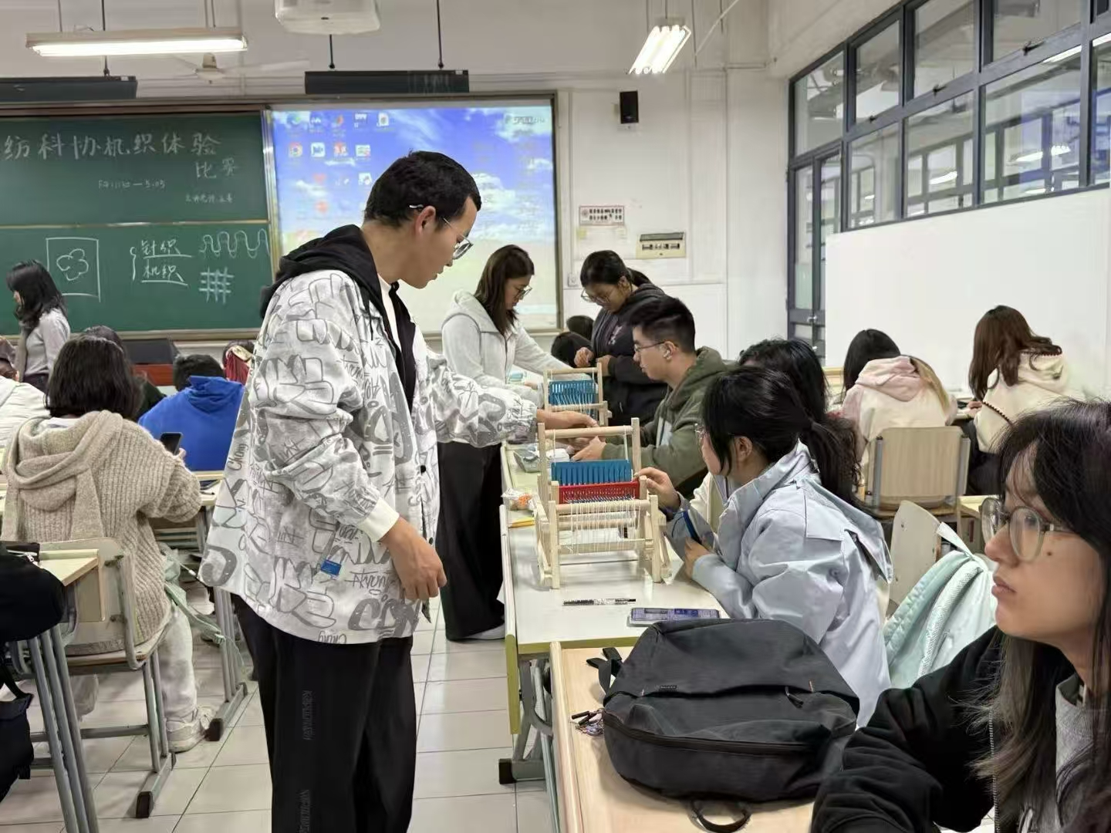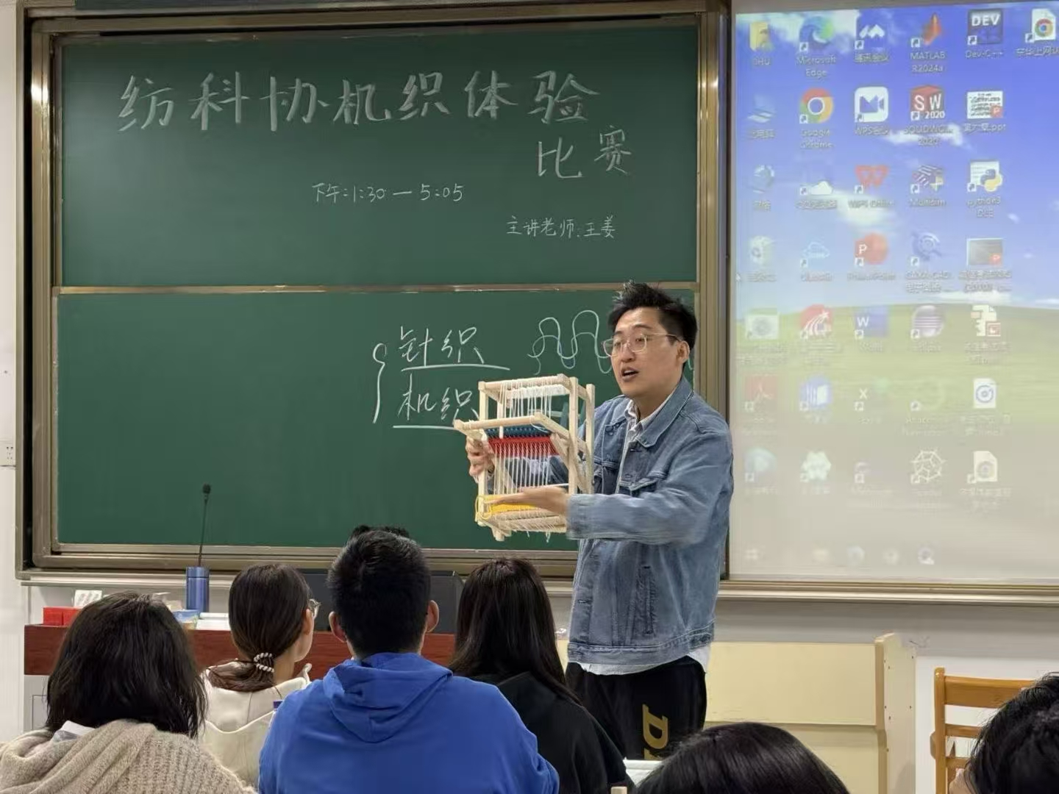
“织趣入校园”机织体验活动：2025年11月4日14:30—16:30在松1109举行，由纺织学院王姜讲师现场指导。学院为活动购置的六台小型教学织布机保留了经纬交织的核心原理，同学们亲手调整经线分层、牵引纬线穿梭，完成了小型织物样品，参与同学可获得院讲座单。
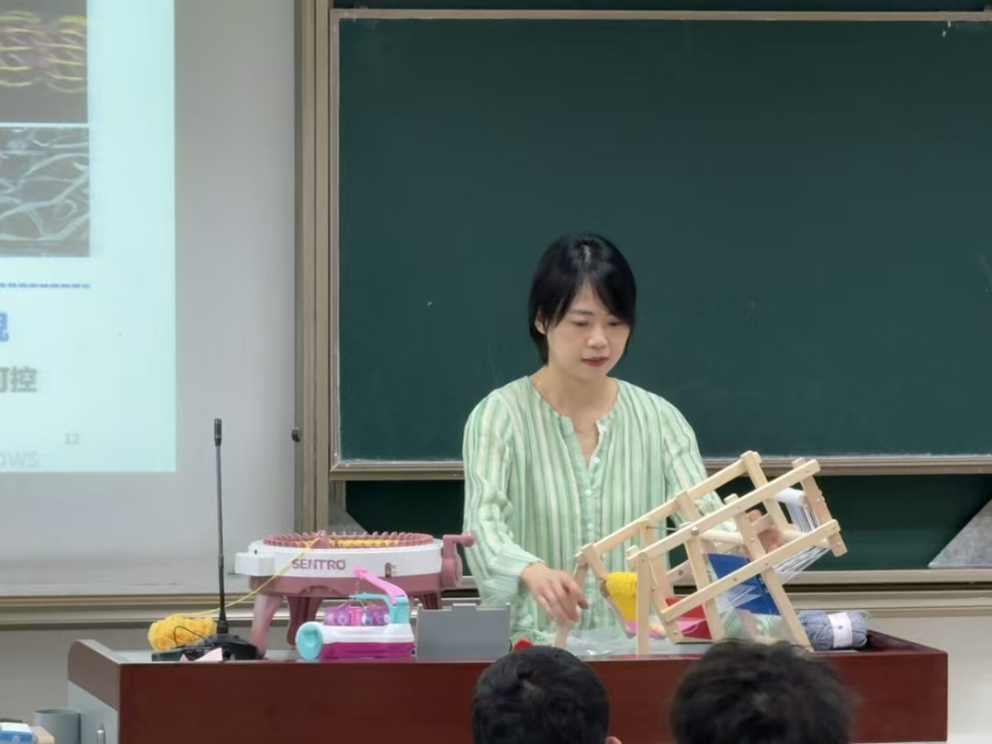
纺织领跑计划双创开放日暨纺织科普文化月：2025年11月26日至28日在纺织学院楼举行，无需报名即可参与；同学们在科技成果区、科技成长区、科创互动区与科普展示区参观交流，可以亲手体验织机、参加纤维猜谜和科普寻宝集章，完成全地图打卡集章还能认定0.5个创新创业学分。
第二十三届扎染印花大赛：2026年4月14日，30名同学在纺织学院楼6038跟着指导老师扎结、染色、印花，把帆布包、方巾、T恤等白坯做成一件件独一无二的作品，成品可以自己带回留念。
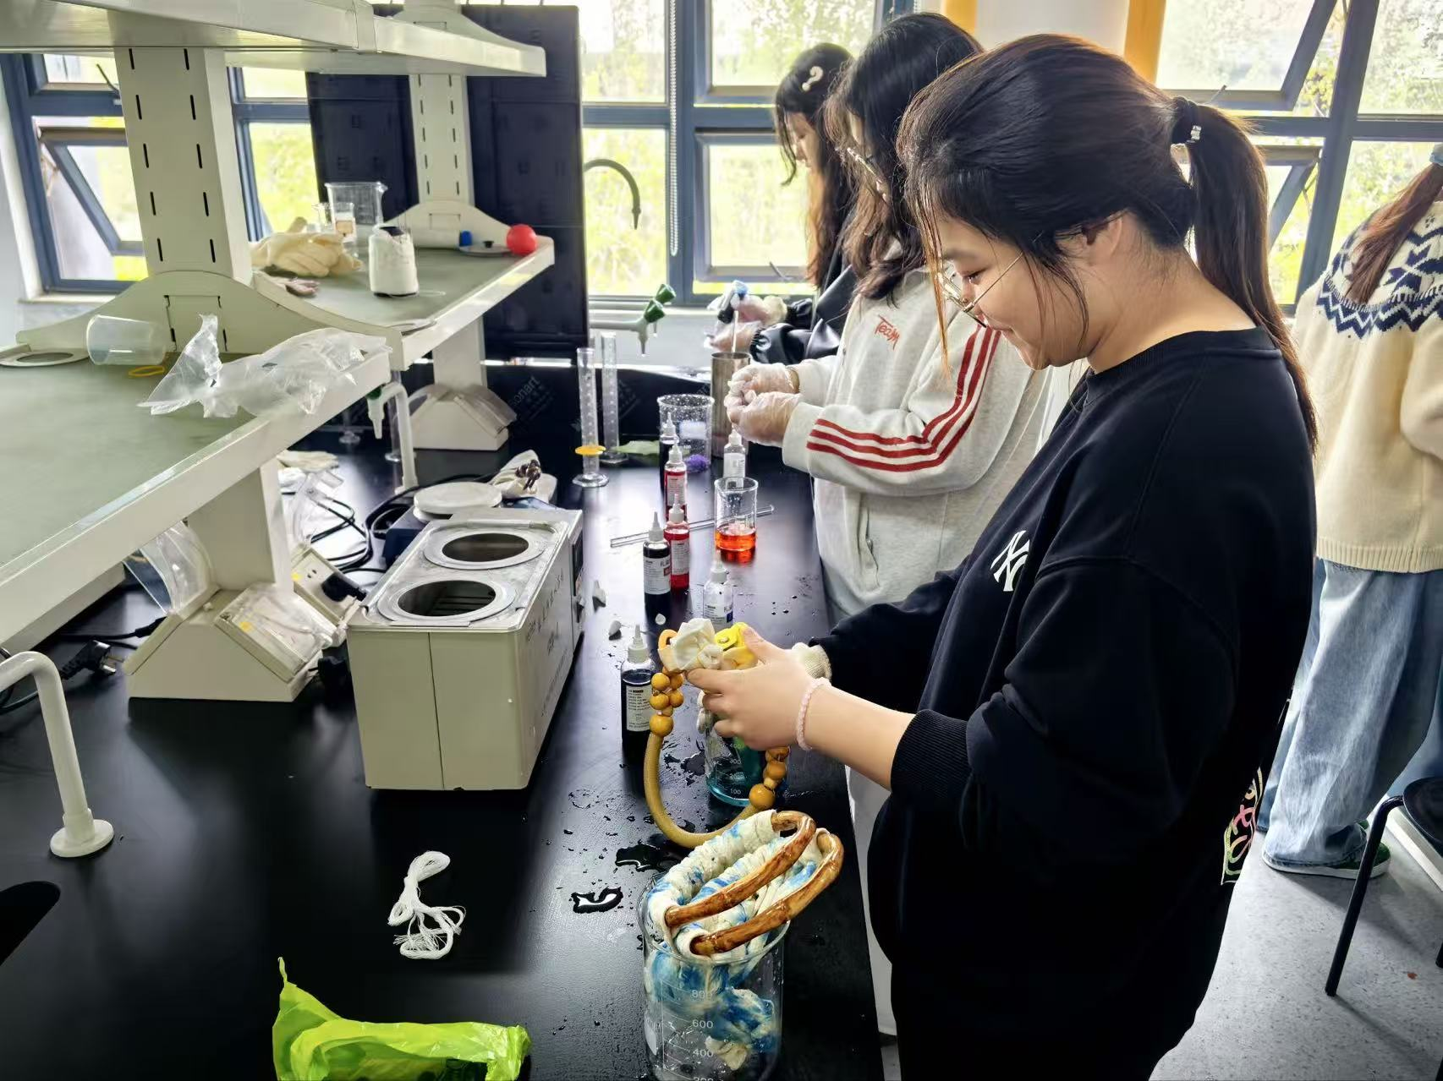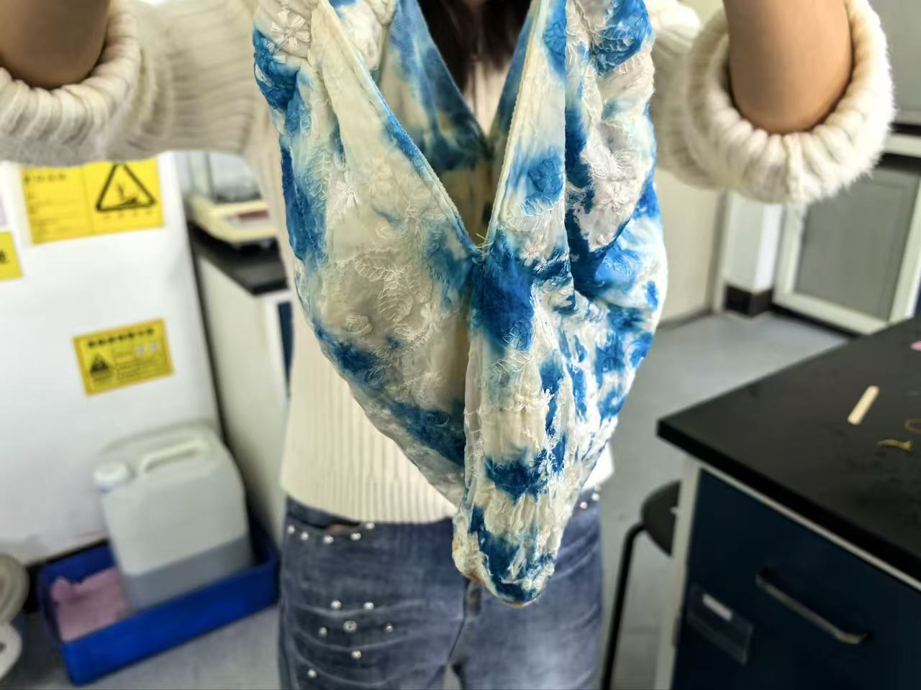
第十四届“添生我裁”服装设计大赛：2026年5月10日在复材一报举行，主题为“衣绘万象 裁见锋芒”；选手提交设计理念PPT与成衣作品并登台展示，由老师打分（占60%）与同学线上打分（占40%）共同评出一、二、三等奖和幸运奖。
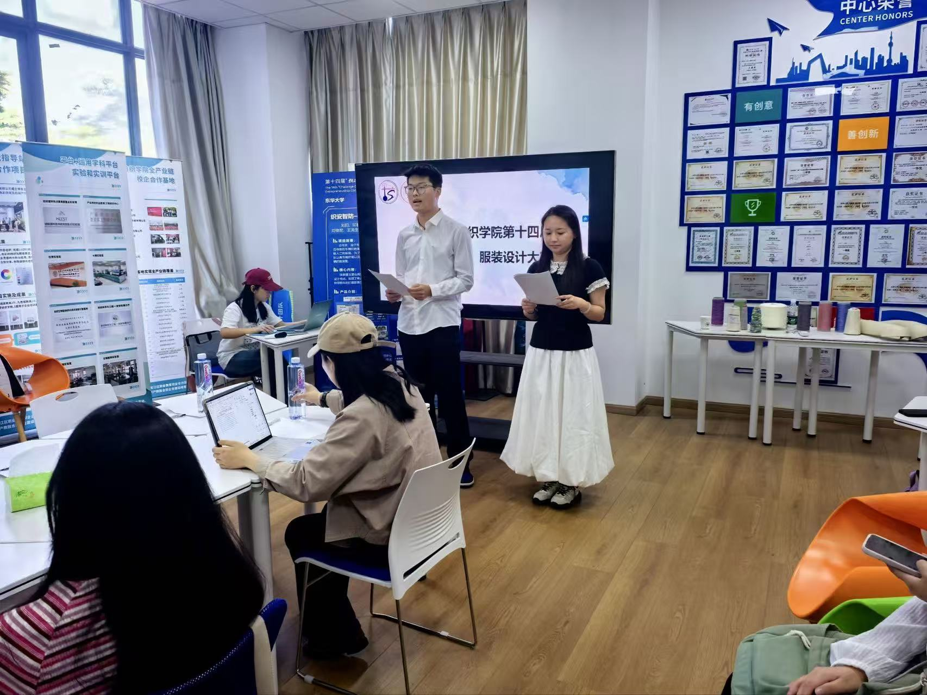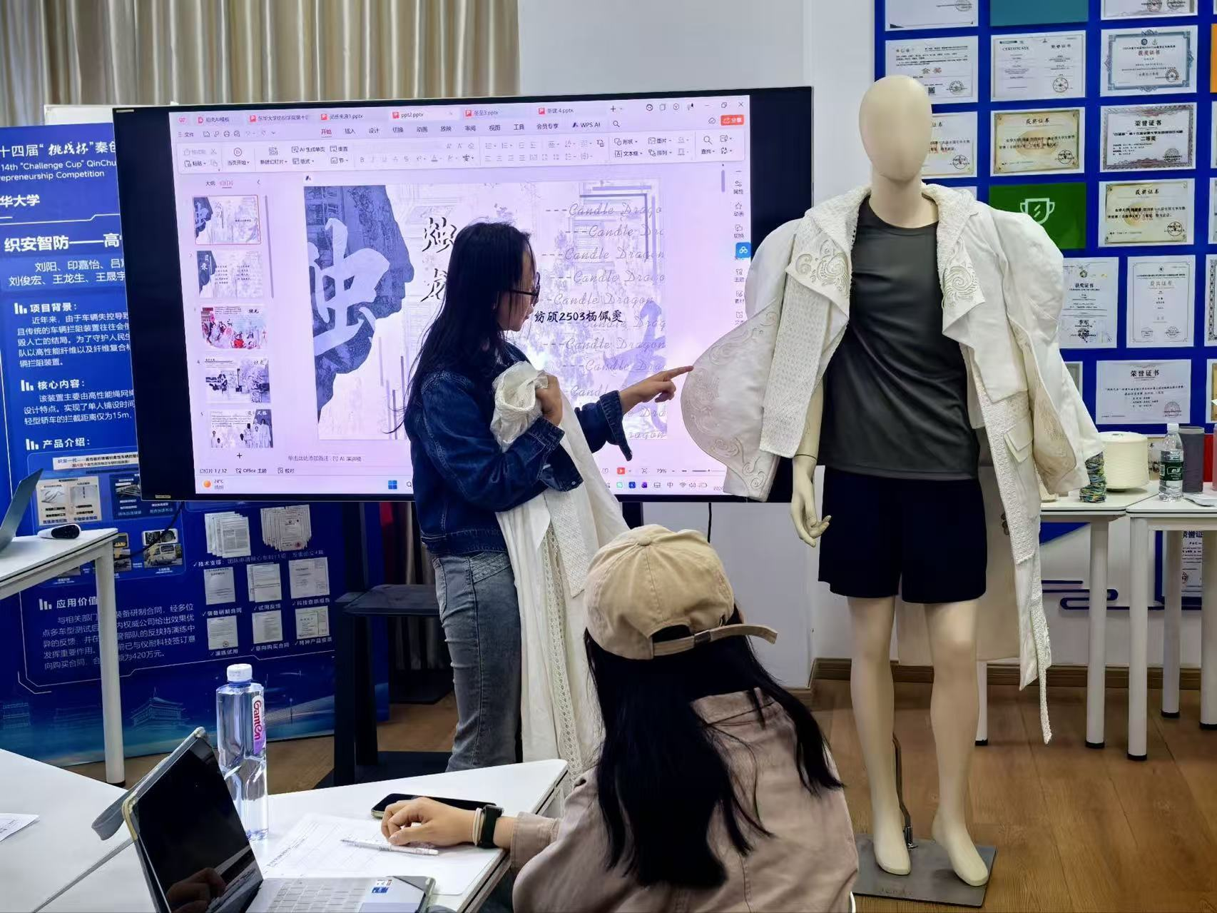

纺科协独家团建活动，由秘书部活动部联合组织策划。在提高凝聚力的同时增加部员间情感交流，助你开学即脱单。
是社牛们的激情尬舞之地，也是社恐们迈出交友第一步的场所。无论你是否了解纺科协，在参加家庭日后一定会爱上这个大家庭。

同时为充分锻炼每一位部员能力，提高其工作效率，纺科协会根据所在部门对部员进行能力培训。

力求让部员在获取信息，推文写作，制作海报，使用各类制图或视频软件，主持等方面的能力上有所提升，注重部员的全方面发展。

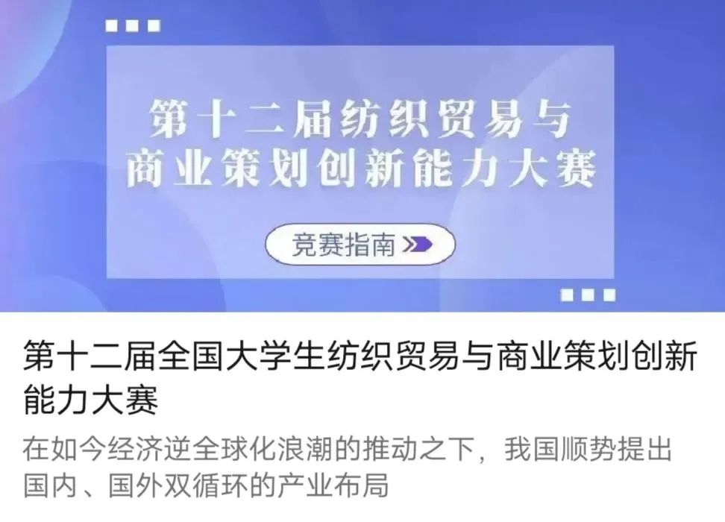
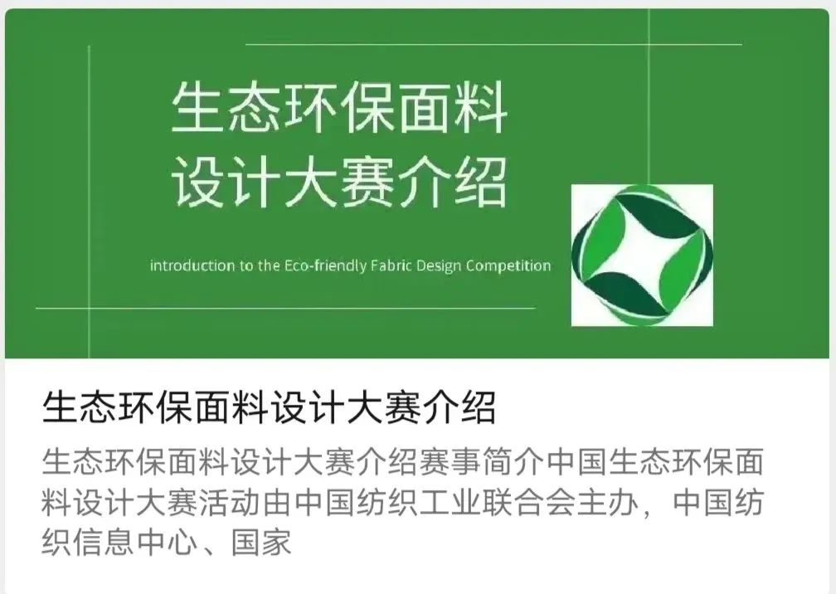
纺科协的部员可以第一时间获取比赛相关信息，并拥有旁听大型竞赛答辩、参与举办各类比赛活动的机会，既可锻炼个人能力，又可结识一些科研、竞赛方面有所成就的朋友，获得有助未来成长的资源。此外，纺科协的成员每年都能获得一定创新创业学时的奖励哦！
我们的部门 Our departments

活动部
部门工作
撰写活动策划，申请讲座单、活动场所、横幅位，张贴活动海报、横幅以及组织现场活动。

部长说
既然你一目十行地瞄到了。
我们就大发慈悲的告诉你！
为了防止生活太懒散！为了守护东华的和平！贯彻爱与真实的社团，可爱又迷人的部门！
纺科协！活动部！
我们是穿梭在银河的神秘组织！光明的未来在等着我们！
就是这样，嗨嗨害！

宣传部
部门工作
制作海报、横幅、PPT、视频等，管理微信公众号，活动前后推送制作，现场拍摄，制作关于各种大学生比赛的推送。

部长说
加入宣传部虽然有时候会很忙，但很快乐。不仅学会了技术还收获了朋友。在这里你不仅可以学到推送的制作，你还可以学到海报以及横幅的制作方法。
以你的自信，开朗，毅力，还有你的努力，你一定能够收获满满。撸起袖子加油干，将来我这个位置就是你们的！

秘书部
部门工作
联系学院老师开展讲座，认证创新创业学分学时，举办家庭日活动，撰写活动通讯稿，整理大赛信息。

部长说
欢迎萌新们加入纺科协秘书部！秘书部是一个给你温暖与鼓励的大家庭。在这里你可以自由挥洒你的才艺，你可以激扬文字，你可以醉心创作，秘书部是你的舞台。加入我们，我们会帮你发现自己的闪光点，让你发现美并创造美，让你的大学生活如理想般充实，快乐。

